___________________ область _______________ район
В ведении отдела дошкольного и школьного образования
___ - общеобразовательная школа
учителя 2 класса
Файзуллаевна.
по предмету Matematika для 2 класса
«Вычитание числа из суммы»
ПЛАН УРОКА

Дата:________________________________
Тема: Вычитание числа из суммы
Цель урока:
Образовательная: Сформировать у учащихся понимание правила вычитания числа из суммы и научить применять его при решении примеров.
Воспитательная: Воспитывать у детей внимательность, аккуратность при выполнении математических операций и интерес к предмету.
Развивающая: Развивать логическое мышление, устную речь и способность анализировать математические задачи.
Тип урока: Урок изучения нового материала
Методы: Объяснительно-иллюстративный метод, Практический метод, Игровой метод, Беседа, Звездный дождь
Оборудование: Учебник математики, Рабочая тетрадь, Доска, Мел, Наглядные пособия
Ожидаемые результаты:
Учитель: Учитель сможет объяснить правило вычитания числа из суммы, используя наглядные материалы, и проконтролировать усвоение материала учениками.
Ученик: Ученики будут знать правило вычитания числа из суммы и смогут самостоятельно решать примеры, применяя это правило.
Ход урока:
№ | Этап | Время
1 | Организационная часть | 3 минут
2 | Закрепление пройденной темы | 7 минут
3 | Изложение новой темы | 10 минут
4 | Закрепление новой темы | 15 минут
5 | Поощрение учащихся. Завершение урока. | 5 минут
6 | Домашнее задание | 5 минут
 | Всего | 45 минут
Наглядные пособия

Иллюстрация к задаче на вычитание
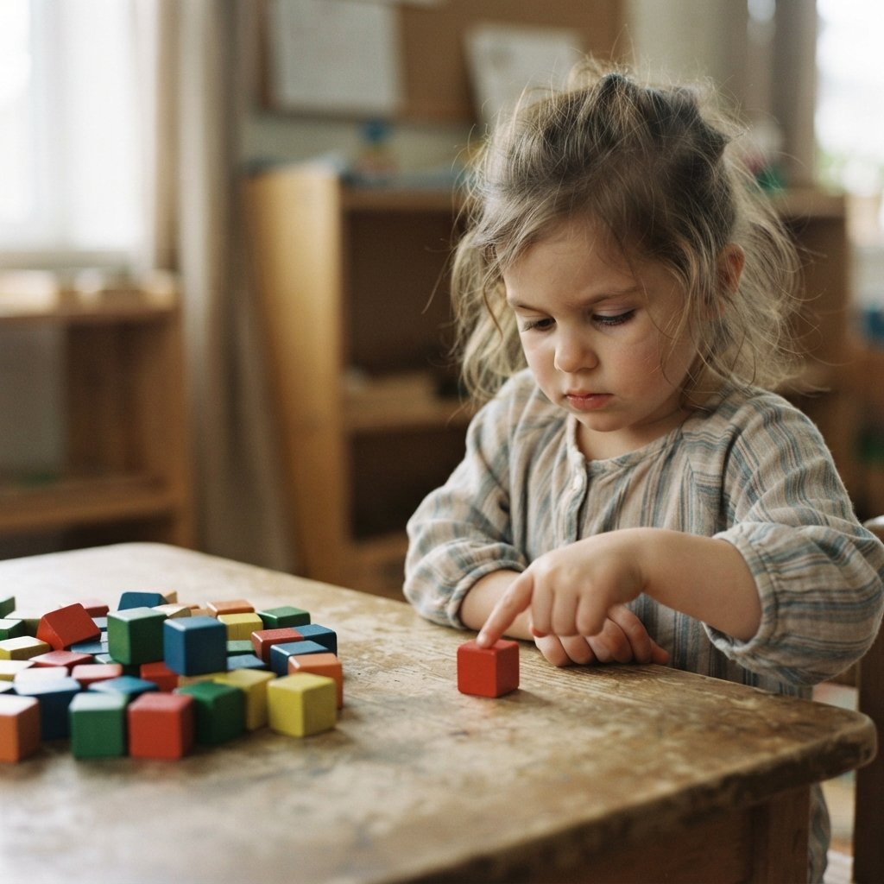
Наглядное представление вычитания из суммы
I. Организационная часть
Приветствие, проверка посещаемости, подготовка учащихся к уроку.
Здравствуйте, ребята, мои дорогие!  Сегодня мы будем учиться, как всегда.  Тема урока - вычитание числа из суммы.  Откроем секреты мы математики!  Будем считать, решать и узнавать,  Чтоб знания наши росли и сияли! | 

II. Закрепление пройденной темы
Знания и навыки учащихся проверяются вопросами, спрашивается домашнее задание, учащиеся оцениваются.
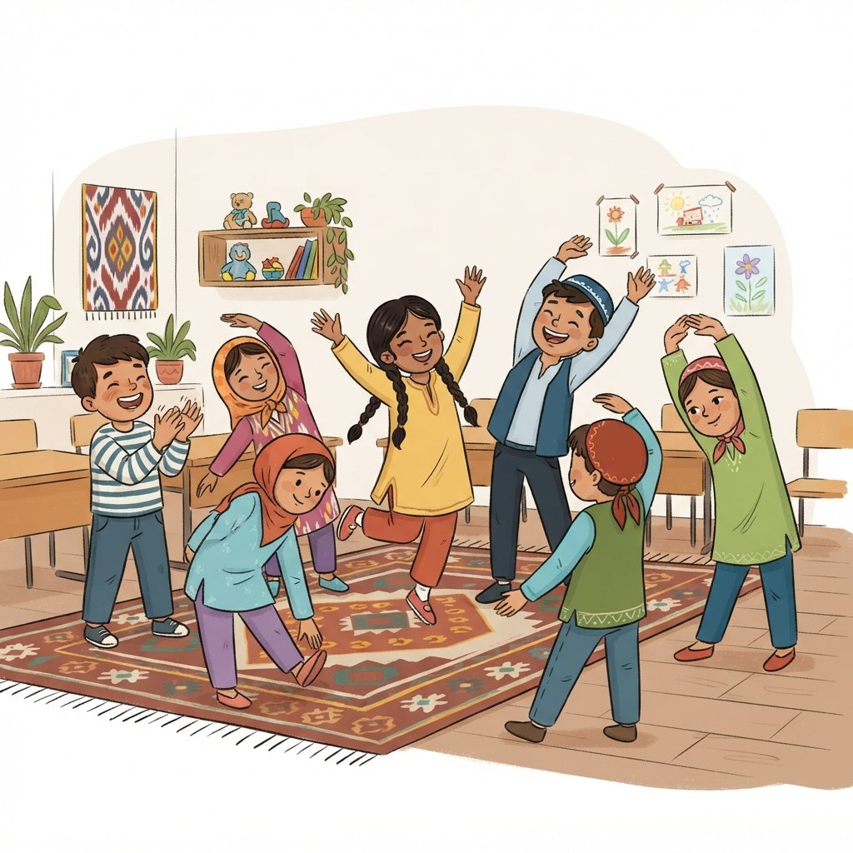 | Весёлая физминутка  Потянулись вверх, друзья!  Руки к солнцу подняли!  Покружились, похлопали,  И тихонечко присели!  Ножками потопали,  Весело маршируем,  А теперь за парты сядем,  Снова мы считать начнём!

III. Изложение новой темы
Ребята, сегодня мы с вами научимся выполнять новое действие. Вы уже умеете вычитать числа из числа, например, 10 - 3 = 7. А знаете ли вы, что можно вычитать число и из суммы? Это значит, что мы будем вычитать одно число из двух чисел, которые сначала сложим. Представьте, что у вас есть коробка с 5 синими и 3 красными карандашами. Всего у вас 8 карандашей. Если вы отдадите другу 2 карандаша, то у вас останется 6. Мы можем записать это так: (5 + 3) - 2 = 6. Сначала мы нашли сумму карандашей, а потом вычли те, что отдали. Вот это и есть вычитание числа из суммы.
Итак, что же такое вычитание числа из суммы? Это когда мы сначала находим сумму двух чисел, а потом из этой суммы вычитаем другое число. Правило очень простое: чтобы вычесть число из суммы, можно вычесть это число из первого слагаемого, а затем прибавить второе слагаемое. Или можно вычесть число из второго слагаемого, а затем прибавить первое. Формула выглядит так: (a + b) - c = (a - c) + b = a + (b - c). Например, (10 + 8) - 5. Попробуем по первому способу: (10 - 5) + 8 = 5 + 8 = 13. По второму способу: 10 + (8 - 5) = 10 + 3 = 13. Оба способа дают одинаковый результат! | 

Ключевые термины
Сумма — Результат сложения двух или более чисел.
Вычитание числа из суммы — Математическое действие, при котором из суммы двух чисел вычитается третье число.
Слагаемое — Одно из чисел, участвующих в сложении.
Правило вычитания числа из суммы — Число можно вычесть из суммы, вычитая его поочередно из каждого слагаемого.

Давайте рассмотрим пример подробнее. Пусть нам нужно вычислить (15 + 12) - 7. Мы можем решить это двумя способами, используя наше новое правило. Способ первый: вычитаем 7 из первого слагаемого, то есть из 15. Получаем 15 - 7 = 8. Теперь прибавляем второе слагаемое, то есть 12. Получаем 8 + 12 = 20. Итак, (15 + 12) - 7 = 20. Способ второй: вычитаем 7 из второго слагаемого, то есть из 12. Получаем 12 - 7 = 5. Теперь прибавляем первое слагаемое, то есть 15. Получаем 15 + 5 = 20. Как видите, результат тот же! Это очень удобно, когда вычитать из одного из слагаемых легче.
Примеры вычитания числа из суммы
Способ 1: (a - c) + b | Способ 2: a + (b - c)
(20 + 10) - 5 = (20 - 5) + 10 = 15 + 10 = 25 | (20 + 10) - 5 = 20 + (10 - 5) = 20 + 5 = 25
(18 + 7) - 9 = (18 - 9) + 7 = 9 + 7 = 16 | (18 + 7) - 9 = 18 + (7 - 9) - невозможно, так как 7 < 9
(30 + 15) - 12 = (30 - 12) + 15 = 18 + 15 = 33 | (30 + 15) - 12 = 30 + (15 - 12) = 30 + 3 = 33

Где же мы встречаем вычитание числа из суммы в жизни? Представьте, что вы собирали грибы. Вы нашли 7 белых грибов и 5 подосиновиков. Всего у вас 12 грибов. Потом вы отдали бабушке 3 гриба. Сколько грибов у вас осталось? Вы можете посчитать так: (7 + 5) - 3 = 12 - 3 = 9. А можете использовать наше правило: (7 - 3) + 5 = 4 + 5 = 9. Или 7 + (5 - 3) = 7 + 2 = 9. Часто дети забывают, что сначала нужно найти сумму, а потом вычитать, или путают порядок действий. Важно помнить, что действие в скобках выполняется первым!
А знаете ли вы?
Самое большое число, которое когда-либо было использовано в математическом доказательстве, это число Грэма. Оно настолько велико, что его невозможно записать в привычном виде, даже если бы вся Вселенная была заполнена цифрами.

1. Вычислите:
а) (12 + 5) - 7
б) (10 + 10) - 8
в) (15 + 6) - 10
Ответ: а) (12 + 5) - 7 = 17 - 7 = 10. Или: (12 - 7) + 5 = 5 + 5 = 10.
б) (10 + 10) - 8 = 20 - 8 = 12. Или: (10 - 8) + 10 = 2 + 10 = 12.
в) (15 + 6) - 10 = 21 - 10 = 11. Или: (15 - 10) + 6 = 5 + 6 = 11.
2. Решите задачу:
У Маши было 8 конфет. Ей дали еще 7 конфет. Из них она съела 5 конфет. Сколько конфет осталось у Маши?
Ответ: Задача решается так: (8 + 7) - 5 = 15 - 5 = 10 конфет осталось.
3. Найдите значение выражения, используя разные способы:
(16 + 9) - 7
Ответ: Способ 1: (16 - 7) + 9 = 9 + 9 = 18.
Способ 2: 16 + (9 - 7) = 16 + 2 = 18.
4. Сравните выражения:
а) (10 + 8) - 5 и 10 + (8 - 5)
б) (15 + 6) - 4 и (15 - 4) + 6
Ответ: а) Оба выражения равны 13. (10 + 8) - 5 = 18 - 5 = 13. 10 + (8 - 5) = 10 + 3 = 13.
б) Оба выражения равны 17. (15 + 6) - 4 = 21 - 4 = 17. (15 - 4) + 6 = 11 + 6 = 17.
5. В группах по 3 человека: Составьте свою задачу на вычитание числа из суммы и решите ее.
Ответ: Пример задачи: В корзине было 10 яблок и 8 груш. Из корзины взяли 6 фруктов. Сколько фруктов осталось в корзине? Решение: (10 + 8) - 6 = 18 - 6 = 12 фруктов.
6. Устно: Как бы вы решили пример (25 + 13) - 8? Объясните свой выбор способа.
Ответ: Можно решить двумя способами. Первый способ: (25 - 8) + 13 = 17 + 13 = 30. Второй способ: 25 + (13 - 8) = 25 + 5 = 30. Удобнее второй способ, так как 13 - 8 вычитать легче, чем 25 - 8.
7. Замените вычитание суммы вычитанием чисел:
а) (18 + 10) - 5
б) (20 + 12) - 7
Ответ: а) (18 - 5) + 10 = 13 + 10 = 23. Или 18 + (10 - 5) = 18 + 5 = 23.
б) (20 - 7) + 12 = 13 + 12 = 25. Или 20 + (12 - 7) = 20 + 5 = 25.
8. Практическое задание: Возьмите 15 кубиков одного цвета и 10 кубиков другого. Посчитайте, сколько всего кубиков. Затем уберите 7 кубиков. Запишите решение.
Ответ: Всего кубиков: 15 + 10 = 25. Убрали 7 кубиков: (15 + 10) - 7 = 25 - 7 = 18 кубиков осталось. Или: (15 - 7) + 10 = 8 + 10 = 18.
9. Игра "Найди пару": Соедините выражения, которые имеют одинаковое значение.
(14 + 6) - 5
10 + (9 - 3)
(10 + 9) - 3
14 + (6 - 5)
15 + (7 - 4)
(15 + 7) - 4
Ответ: Соединяем:
(14 + 6) - 5 = 20 - 5 = 15
14 + (6 - 5) = 14 + 1 = 15
(10 + 9) - 3 = 19 - 3 = 16
10 + (9 - 3) = 10 + 6 = 16
(15 + 7) - 4 = 22 - 4 = 18
15 + (7 - 4) = 15 + 3 = 18
10. Творческое задание: Нарисуйте ситуацию, где применяется вычитание числа из суммы. Подпишите рисунок математическим выражением.
Ответ: Рисунок может изображать, например, как дети покупают фрукты: у них было 5 яблок и 6 апельсинов, а потом они съели 4 фрукта. Выражение: (5 + 6) - 4 = 7.
IV. Закрепление новой темы
🎲 Интерактивная игра: Звездный дождь (7 минут)
Закрепление навыка вычитания числа из суммы.
1. Учитель называет пример: (10 + 5) - 3. Класс делитcя на 2 команды.
2. Одна команда считает сумму: 10 + 5 = 15.
3. Другая команда вычитает число из суммы: 15 - 3 = 12.
4. Команды называют ответ. Побеждает команда, давшая правильный ответ быстрее.
5. Примеры: (12 + 7) - 5, (15 + 4) - 6, (11 + 8) - 7.

🖥 ИНТЕРАКТИВНАЯ ИГРА: НА ЭЛЕКТРОННОЙ ДОСКЕ
Соедини пример с его ответом.
(8 + 5) - 3 — 10
(10 + 6) - 4 — 12
(7 + 7) - 9 — 5
(11 + 4) - 8 — 7
Ответ (для учителя): (8+5)-3=10,(10+6)-4=12,(7+7)-9=5,(11+4)-8=7
1. Найди значение выражения (9 + 6) - 4.
A) 11
B) 10
C) 12
D) 15
Правильный ответ: A) 11
2. Чему равно значение выражения (7 + 8) - 5?
A) 10
B) 15
C) 20
D) 12
Правильный ответ: A) 10
3. Реши пример: (10 + 5) - 7.
A) 8
B) 15
C) 13
D) 10
Правильный ответ: A) 8
4. Какое число нужно вычесть из суммы (12 + 3), чтобы получить 10?
A) 5
B) 3
C) 2
D) 15
Правильный ответ: A) 5
5. Найди правильный ответ для выражения (6 + 9) - 5.
A) 10
B) 9
C) 14
D) 5
Правильный ответ: A) 10

 | Интерактивная игра soffia.uz для закрепления темы - откройте ссылку на электронной доске или отсканируйте QR-код:  https://soffia.uz/uz/games/quiz/play?slug=vychitanie-chisla-iz-summy | 
V. Поощрение учащихся. Завершение урока.
Активно участвовавшие учащиеся поощряются карточками поощрения. Урок завершается, оценки объявляются.
VI. Домашнее задание
11. Вычисли: 65 - 5 = ? Используя правило вычитания числа из суммы, запиши решение. Число 5 можно представить как сумму 5 = 3 + 2.
Ответ: 65 - 5 = 65 - (3 + 2) = (65 - 3) - 2 = 62 - 2 = 60. Ответ: 60.
12. Найди значение выражения: 87 - 7.
Представь число 7 как сумму 7 = 4 + 3.
Ответ: 87 - 7 = 87 - (4 + 3) = (87 - 4) - 3 = 83 - 3 = 80. Ответ: 80.
13. Реши задачу, используя вычитание числа из суммы. В корзине было 50 яблок. Сначала взяли 8 яблок, а потом еще 12 яблок. Сколько яблок осталось в корзине?
Представь, что взяли 20 яблок (8 + 12 = 20).
Ответ: 50 - (8 + 12) = 50 - 20 = 30. Ответ: Осталось 30 яблок.

